FASE DE DESCUBRIMIENTO Y ARQUITECTURA DEL PRODUCTO
Agente de Manuales de Procesos
Consultoría administrativa · Documentación de procesos
Documento de Requerimientos de Negocio (BRD)

Dirigido a | Dirección General y equipo de Producto y Desarrollo
Propósito | Definir qué debe capturar el agente, cómo actúa cuando falta información corporativa y la estructura exacta del manual que entrega
Estado | Borrador para revisión
Versión / fecha | 1.0 · septiembre de 2026
Siguiente fase | Mapeo de arquitectura y construcción de plantillas por el equipo de desarrollo

Contenido
1. Resumen ejecutivo
2. Propósito y valor para el negocio
3. Cómo se elaboran los manuales de procesos en la práctica
4. Regla rectora: primero la realidad del cliente
5. Insumos obligatorios
6. Insumos opcionales (contexto corporativo)
7. Lógica de compensación: cuando faltan insumos opcionales
8. El entregable: estructura del manual de procesos
9. Estándares de salida de cada componente
10. Anexos y herramientas para el personal operativo
11. Cómo trabaja el agente, paso a paso
12. Ajuste del manual al tamaño de la empresa
13. Alcance: lo que el agente hará y no hará
14. Criterios de aceptación
15. Decisiones solicitadas y puntos abiertos
Anexo A. Cuestionario al dueño del proceso (banco de preguntas)
Anexo B. Ejemplo desarrollado: un procedimiento en todos los formatos
Anexo C. Glosario
Anexo D. Referencias consultadas

1. Resumen ejecutivo
Un manual de procesos le dice a las personas de un área cómo se hace su trabajo: qué lo inicia, quién realiza cada paso, qué sistema utiliza, qué reglas aplican, qué puede salir mal y qué evidencia debe conservarse. Las firmas de consultoría llevan décadas elaborando estos manuales a mano. Es un trabajo lento porque la mayor parte no es redactar: es averiguar cómo ocurre realmente el trabajo, contrastarlo con los documentos que la empresa ya tiene y cubrir los vacíos con prácticas razonables.
El Agente de Manuales de Procesos automatiza ese trabajo sin abandonar el método que seguiría un buen consultor. Entrevista a los dueños de proceso mediante un cuestionario estructurado, lee los documentos corporativos que el cliente pueda aportar y produce un manual completo: diagramas de flujo BPMN, descripción narrativa paso a paso, matriz RACI, políticas y reglas de negocio, matriz de riesgos y controles, y los formatos, bitácoras y listas de verificación en blanco con los que el personal demuestra que el trabajo se hizo.
El diseño se basa en una regla. El manual describe la operación real del cliente, no la de un libro de texto. Lo que confirma el dueño del proceso es la fuente principal. Cuando el cliente no tiene organigrama, descripciones de puesto o normativa interna, el agente los propone a partir de prácticas reconocidas para una empresa de ese sector y tamaño, pero cada propuesta queda marcada como tal hasta que una persona designada la acepta, la ajusta o la rechaza.
3  bloques de insumos obligatorios | 4  insumos corporativos opcionales | 11  bloques estándar en cada procedimiento | 100%  del contenido con etiqueta de origen

Lo que este documento pide aprobar a la Dirección
- La división entre insumos obligatorios y opcionales (secciones 5 y 6), incluida la regla de que el agente se detiene en lugar de suponer cuando falta un insumo obligatorio.
- La lógica de compensación y sus límites (sección 7): lo que el agente puede proponer por su cuenta y lo que nunca debe proponer.
- La estructura del manual y los estándares de salida (secciones 8 a 10) como plano de trabajo para el equipo de desarrollo.

2. Propósito y valor para el negocio
En la mayoría de las empresas los procedimientos viven en la cabeza de unas pocas personas con experiencia. Cuando esas personas faltan, se van o están saturadas, el trabajo se frena, los errores se repiten y el personal nuevo tarda meses en aprender lo que debería aprender en semanas. Auditores, bancos, organismos certificadores e inversionistas también piden procesos documentados, y la empresa que no puede mostrarlos pierde tiempo y credibilidad.
Documentar procesos a mano es costoso por la misma razón por la que es valioso: exige muchas conversaciones y un contraste cuidadoso. El agente se encarga de la parte repetitiva de ese esfuerzo, para que consultores y dueños de proceso dediquen su tiempo al criterio y a la validación, no a dar formato ni a perseguir documentos.
Problema actual | Cómo lo resuelve el agente
El conocimiento está en pocas personas | Un cuestionario estructurado captura cada proceso con la persona responsable de él
Los manuales viejos describen una empresa que ya no existe | Los documentos antiguos se leen como historia y se contrastan con lo que hoy dicen los dueños
Las empresas pequeñas no tienen organigrama, perfiles ni políticas de partida | El agente propone una base adecuada al sector y al tamaño, claramente marcada para validación
Diagrama, narrativa y responsabilidades se contradicen | Todos los componentes salen de un mismo registro, de modo que un paso o un rol se describe igual en todas partes
Los manuales describen pasos pero no riesgos ni evidencias | Cada procedimiento incluye sus riesgos, controles y los formatos que prueban su ejecución
El manual queda obsoleto el día en que se imprime | Control de versiones, responsables y fechas de revisión integrados en cada página y formato

Quién se beneficia
Interesado | Beneficio
Clientes | Un manual útil, en sus propios términos, dimensionado a su empresa, con responsables y evidencias claras
Dueños de proceso y personal | Menos horas en talleres; una referencia clara para el trabajo diario y la capacitación de personal nuevo
Consultores | Menos horas de redacción y formato, más tiempo para análisis y mejora
Auditoría y funciones de control | Riesgos, controles y evidencias ligados a cada paso, listos para revisión
Dirección | Calidad homogénea entre proyectos y menor riesgo de documentar algo que no es cierto

3. Cómo se elaboran los manuales de procesos en la práctica
Antes de definir los entregables del agente revisamos cómo se estructura la documentación de procesos en las normas internacionales, en las guías de la administración pública que se usan desde hace décadas y en empresas de tamaños muy distintos. El objetivo fue no inventar un formato, sino seguir lo que auditores, certificadores y personal ya reconocen.

3.1 Normas y marcos internacionales
Referencia | Qué aporta | Cómo la usa el agente
ISO 9001:2015 e ISO 10013:2021 | ISO 9001 pide controlar la "información documentada": aprobarla antes de emitirla, mantenerla vigente, identificar los cambios y evitar el uso de versiones obsoletas. ISO 10013 orienta sobre cómo estructurarla (organigramas, instructivos, listas de verificación, registros) sin imponer una jerarquía fija. | Bloque de control documental en cada procedimiento y formato; historial de revisiones; cuadro de conservación de registros
BPMN 2.0 (OMG, publicada también como ISO/IEC 19510) | La notación estándar para diagramas de procesos. Su nivel descriptivo usa un conjunto reducido de figuras, cercano al diagrama de flujo tradicional, pensado para lectores de negocio. | Todos los diagramas, limitados a la paleta descriptiva (sección 9.1)
BPMN "Method and Style" (B. Silver) | Convenciones de rotulado muy difundidas: actividades como verbo más objeto, compuertas como preguntas, un evento de fin por cada estado final distinto, mensajes nombrados con sustantivos. | Reglas de estilo de los diagramas
Process Classification Framework de APQC | Catálogo intersectorial de procesos de negocio organizado por niveles: categoría, grupo de procesos, proceso, actividad y tarea. | Lista de referencia de actividades típicas, para hacer mejores preguntas y detectar pasos omitidos
SIPOC (Six Sigma) | Vista de una página con Proveedores, Entradas, Proceso, Salidas y Clientes, previa al mapeo detallado. | Encabezado de cada procedimiento y mapa de procesos del área
RACI / Matriz de asignación de responsabilidades | Responsable, Aprobador (Accountable), Consultado, Informado. Regla aceptada: exactamente un Aprobador por actividad. | Plantilla RACI y verificaciones automáticas
COSO Control Interno – Marco Integrado (2013) | Cinco componentes y 17 principios. Las actividades de control se despliegan mediante políticas que fijan expectativas y procedimientos que las llevan a la práctica. | Estructura de políticas, reglas de negocio y matriz de riesgos y controles
Modelo de las Tres Líneas del IIA (2020) | Distingue los roles de primera línea (operación, incluidas las áreas de apoyo), de segunda línea (riesgos, cumplimiento, calidad) y el aseguramiento independiente de tercera línea (auditoría interna). | Columna "Línea" de la matriz de riesgos y controles
US EPA QA/G-6, guía para elaborar procedimientos operativos estándar | Guía pública y muy replicada para procedimientos operativos, con un formato sugerido para procedimientos administrativos, incluidas listas de verificación. | Reglas de redacción de la narrativa y diseño de listas de verificación

3.2 Guías de la administración pública en América Latina
Diversas dependencias del gobierno de México publican desde hace años guías técnicas para elaborar manuales de procedimientos, y la misma estructura se encuentra en manuales de toda la región. Entre ellas están las guías de la Secretaría de Relaciones Exteriores, la Secretaría de Salud, la Suprema Corte de Justicia de la Nación, la UNAM y el CONALEP. Sus elementos comunes son la referencia más práctica para clientes de la región, porque mucho personal ya conoce manuales hechos de esta manera:
- Apartados iniciales: introducción, objetivo del manual, marco jurídico y normativo, y glosario.
- Por cada procedimiento: propósito, alcance, políticas de operación, descripción narrativa en tabla (responsable, número de actividad, descripción de la actividad, documento de trabajo), diagrama de flujo con simbología estándar, documentos de referencia, registros e historial de cambios.
- Tabla de registros: para cada registro, su código, dónde se guarda, tiempo de conservación y responsable de conservarlo.
- Formatos e instructivos: formatos en blanco anexos al manual, cada uno con su instructivo de llenado.
El libro "Organización de empresas" de Enrique Benjamín Franklin Fincowsky (McGraw-Hill), de uso extendido en las escuelas de negocios de la región, trata los manuales administrativos y de procedimientos como una herramienta central del análisis organizacional y sigue la misma lógica.

3.3 Cómo cambia la práctica según el tamaño de la empresa
El mismo manual sería inadecuado para un taller de diez personas y para un grupo que cotiza en bolsa. La propia guía de ISO para pequeñas empresas subraya que los requisitos de la norma son genéricos y deben aplicarse de la forma que convenga a cada organización. Lo que observamos según el tamaño:
 | Micro y pequeña | Mediana | Grande o regulada
Dónde está el conocimiento | En el dueño y una o dos personas clave | En los jefes de área; en parte en documentos | En una arquitectura de procesos formal con control documental
Documentos habituales | Pocos o ninguno; hojas de cálculo, grupos de mensajería | Organigrama, algunos perfiles y políticas, a menudo desactualizados | Todo lo anterior, más delegación de facultades e informes de auditoría interna
Segregación de funciones | A menudo imposible; una persona aprueba y ejecuta | Parcial | Esperada y probada
Qué debe lograr el manual | Capturar el saber hacer, fijar reglas básicas, proteger contra los riesgos principales | Alinear áreas, aclarar responsabilidades, preparar el crecimiento o la certificación | Soportar cumplimiento, auditoría, capacitación a escala e integración de adquisiciones
Principal riesgo al documentar | Sobredimensionar: un manual que nadie lee | Documentar el organigrama en lugar del trabajo real | Documentar la política en lugar de la práctica

3.4 Lo que adoptamos
Práctica observada | Cómo la aplica el agente
Los procedimientos describen quién, qué, cuándo, cómo y dónde, en una tabla numerada | La narrativa usa una tabla 5W1H cuyos números de paso coinciden con el diagrama
Los diagramas usan una notación reconocida | BPMN 2.0, nivel descriptivo, con reglas de estilo fijas
Cada actividad tiene un único aprobador | Verificación RACI: exactamente una "A" por fila, exigida antes de la entrega
Los controles se ligan a riesgos y a evidencias | La matriz de riesgos y controles vincula cada control con un paso y un formato
Los documentos llevan código, versión, fecha y aprobaciones | Encabezado estándar e historial de revisiones en cada procedimiento y formato
La profundidad depende del tamaño y la regulación | Tres niveles: Esencial, Estándar y Ampliado (sección 12)

4. Regla rectora: primero la realidad del cliente
La falla más común en la documentación de procesos es un manual que describe cómo debería hacerse el trabajo, o cómo se hacía hace cinco años, y no cómo se hace hoy. El personal lo nota de inmediato y deja de usarlo. La segunda falla, propia de un agente automatizado, es rellenar los vacíos con texto verosímil que nadie en el cliente confirmó.
Para evitar ambas, todo el contenido pasa por un registro central, el Registro de Hechos del Proceso. Cada paso, rol, regla, sistema, riesgo y control se registra ahí una sola vez, con una etiqueta que indica su origen. Todos los componentes del manual leen de ese registro, de modo que el diagrama, la narrativa, la RACI y la matriz de controles siempre describen lo mismo con las mismas palabras.
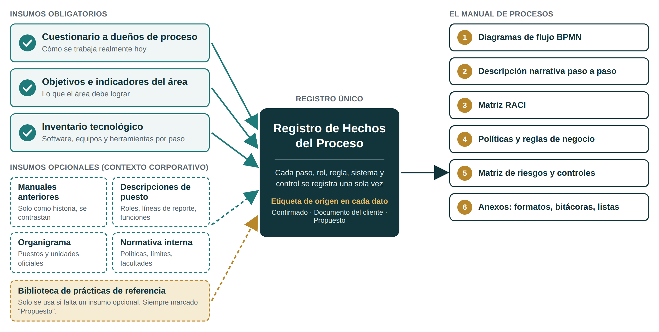
Figura 1. De los insumos al manual a través de un registro único

4.1 Las seis reglas
Regla | Qué significa en la práctica
1. Primero la versión del dueño | Cómo se trabaja hoy se toma del dueño del proceso. Los manuales antiguos y las prácticas de referencia nunca la sustituyen.
2. Todo dato lleva su origen | Cada dato se etiqueta como Confirmado (dueño del proceso), Documento del cliente (tomado de un archivo, aún sin confirmar) o Propuesto (práctica de referencia sugerida por el agente).
3. Una propuesta nunca se presenta como hecho | Un organigrama, perfil, política o control propuesto queda marcado a la vista hasta que una persona designada lo acepta, ajusta o rechaza.
4. Los conflictos se registran, no se ocultan | Si un manual antiguo dice una cosa y el dueño otra, el manual sigue al dueño y la diferencia pasa a la bitácora de brechas. Las brechas suelen señalar riesgos reales.
5. Ninguna afirmación legal sin fuente | El agente puede señalar que suele aplicar cierto tipo de regulación. Nunca afirma como hecho una obligación legal, un plazo o un tiempo de conservación, salvo que el cliente o su asesor lo confirmen.
6. Un hecho, usado en todas partes | El nombre de un rol, un paso o un límite se define una vez en el registro y aparece idéntico en todos los componentes.

4.2 Etiquetas de origen y ciclo de vida de una propuesta
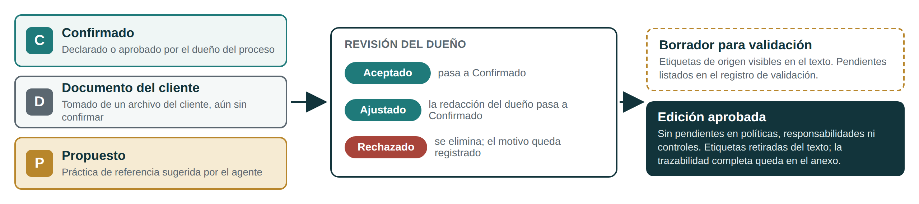
Figura 2. Etiquetas de origen, revisión del dueño y estado de emisión
El borrador de trabajo muestra las etiquetas junto al texto, para que los revisores vean de un vistazo qué falta decidir. La edición aprobada retira las etiquetas del cuerpo, para que el manual sea legible para el personal operativo, y conserva la trazabilidad completa en el anexo Registro de validación (formato F-10). No puede emitirse una edición aprobada mientras quede alguna propuesta abierta en políticas, responsabilidades (la "A" de la RACI) o controles.

5. Insumos obligatorios
Tres bloques de información son obligatorios. Sin ellos el manual describiría supuestos y no la operación del cliente. Si alguno falta o está incompleto para un proceso, el agente no redacta ese procedimiento: indica exactamente qué falta y lo solicita.

5.1 Cuestionario estratégico a los dueños de proceso (situación actual)
El cuestionario es la columna vertebral del manual. Lo responde la persona dueña de cada proceso, idealmente en una sesión guiada con el consultor, y sigue el orden en que entrevistan los analistas con experiencia: de lo general a lo particular, primero preguntas abiertas, y las mismas preguntas para todos los procesos para poder comparar las respuestas. Tiene diez bloques; el banco completo de preguntas está en el Anexo A.
Bloque | Qué captura | Alimenta
1. Identidad | Nombre del proceso, propósito en una frase, dueño, cliente interno o externo | Identificación, objetivo
2. Límites | Disparador que lo inicia, resultado que lo termina, qué queda fuera del alcance | Alcance, eventos de inicio y fin
3. Secuencia | Pasos principales en orden, quién realiza cada uno, duración habitual | Diagrama, narrativa, RACI
4. Decisiones y excepciones | Dónde se decide, con qué criterios, aprobaciones y límites, qué pasa cuando algo sale mal | Compuertas, reglas de negocio
5. Entradas, salidas y entregas | Documentos y datos que se reciben y entregan, de quién y a quién | SIPOC, flujos de mensaje
6. Sistemas y herramientas | Software, equipos, hojas de cálculo o papel usados en cada paso | Narrativa (cómo, dónde), almacenes de datos
7. Volumen y tiempos | Frecuencia, volumen por periodo, picos, plazos, tiempo de ciclo | Narrativa (cuándo), indicadores
8. Registros | Qué evidencia se conserva, dónde y por cuánto tiempo | Tabla de registros, anexos
9. Problemas y riesgos | Puntos de dolor, errores, retrabajos, incidentes pasados, dependencia de personas clave | Matriz de riesgos y controles
10. Reglas y restricciones | Normas internas y regulaciones que el dueño sabe que aplican | Políticas y reglas de negocio

Filtro de completitud
El agente no redacta un procedimiento hasta que estén respondidos los bloques 1 a 6: un dueño identificado, un inicio y un fin claros, los pasos con sus roles, las decisiones, las entregas y los sistemas usados ("ninguno" es una respuesta válida). Los bloques 7 a 10 mejoran el manual y se solicitan, pero el procedimiento puede redactarse sin ellos; los vacíos quedan listados en el registro de validación.

5.2 Objetivos e indicadores del área
Un manual que no dice qué intenta lograr el área no puede indicar si un procedimiento funciona. El cliente debe declarar al menos un objetivo del área. Para cada indicador que el cliente ya utiliza, el agente registra una ficha estándar:
Campo | Contenido | Ejemplo
Nombre | Nombre corto y sin ambigüedad | Tiempo de ciclo de la orden de compra
Propósito | Qué objetivo mide | Abasto oportuno a la operación
Fórmula | Numerador, denominador, unidad | Días desde la solicitud aprobada hasta la orden emitida
Fuente de datos | Sistema o registro del que proviene el dato | Módulo de compras del ERP
Frecuencia | Cada cuánto se mide y se revisa | Mensual
Meta y umbral | Valor esperado y nivel que obliga a actuar | Definidos por el cliente
Responsable | Rol que responde por el resultado | Jefe de Compras

Muchas pequeñas y medianas empresas tienen objetivos pero no indicadores formales. En ese caso el requisito se cumple con el objetivo declarado, se registra la ausencia de indicadores y el agente propone de tres a cinco indicadores candidatos ligados a él, con la etiqueta Propuesto. Las metas siempre las define el cliente.

5.3 Inventario tecnológico
Nadie puede seguir un procedimiento que menciona el sistema equivocado. El inventario incluye todas las herramientas usadas en los procesos del alcance, también las informales (hojas de cálculo compartidas, grupos de mensajería, formatos en papel), que es donde a menudo están el trabajo real y los riesgos reales.
Tipo | Datos que se capturan
Software y sistemas | Nombre, módulo, propósito, pasos en que se usa, roles usuarios, si es el registro oficial de ese dato, quién administra los accesos
Maquinaria y equipo | Nombre, función, pasos en que se usa, calificación requerida del operador, relevancia para seguridad o mantenimiento
Herramientas informales | Hojas de cálculo, carpetas compartidas, mensajería, formatos en papel: propósito, responsable, dónde se guardan, qué paso depende de ellas

6. Insumos opcionales (contexto corporativo)
Los documentos corporativos ahorran tiempo y aportan detalle, pero se tratan con cuidado. Un documento describe lo que alguien decidió en algún momento; el cuestionario describe lo que ocurre hoy. El agente lee cada documento entregado, extrae lo útil con referencia de página y lo contrasta con las respuestas de los dueños antes de que algo llegue al manual.
Insumo | Qué aporta | Cómo se trata
Manuales anteriores u obsoletos | Estructura, reglas históricas, códigos de formatos existentes, terminología que el personal ya usa | Se trata como historia. Cada dato se contrasta con el cuestionario; las diferencias van a la bitácora de brechas. Nada se copia sin confirmación.
Descripciones de puesto previas | Títulos, líneas de reporte, funciones, requisitos del puesto | Se vinculan con los roles de cada RACI. Se señalan las funciones que un rol realiza y no están en su descripción, y las funciones descritas que nadie realiza.
Organigrama vigente | Puestos, unidades y líneas de reporte oficiales | Sirve de catálogo de roles: los carriles del diagrama y las columnas de la RACI usan esos nombres de puesto. Las diferencias con lo que describen los dueños se registran.
Normativa interna | Políticas, códigos, límites de autorización, delegación de facultades, reglamentos internos | Fuente de políticas y reglas de negocio, cada una citada al documento y la cláusula. Si una norma contradice la práctica real, el conflicto se plantea, no se resuelve en silencio.

Se aceptan Word, PDF (incluidos escaneos), Excel e imágenes. Cuando un documento escaneado no puede leerse con fiabilidad, el agente lo indica y pide una mejor copia en lugar de adivinar el texto.

7. Lógica de compensación: cuando faltan insumos opcionales
Muchos clientes, sobre todo los pequeños, no tienen ninguno de los documentos opcionales. Aun así el agente debe entregar un manual completo. Para ello construye un perfil de la empresa y redacta una propuesta de referencia para cada pieza faltante, basada en prácticas reconocidas para ese sector, tamaño y país. La propuesta le da al cliente algo concreto sobre qué opinar, lo cual es más rápido que partir de una hoja en blanco, pero nunca se presenta como la realidad del cliente.
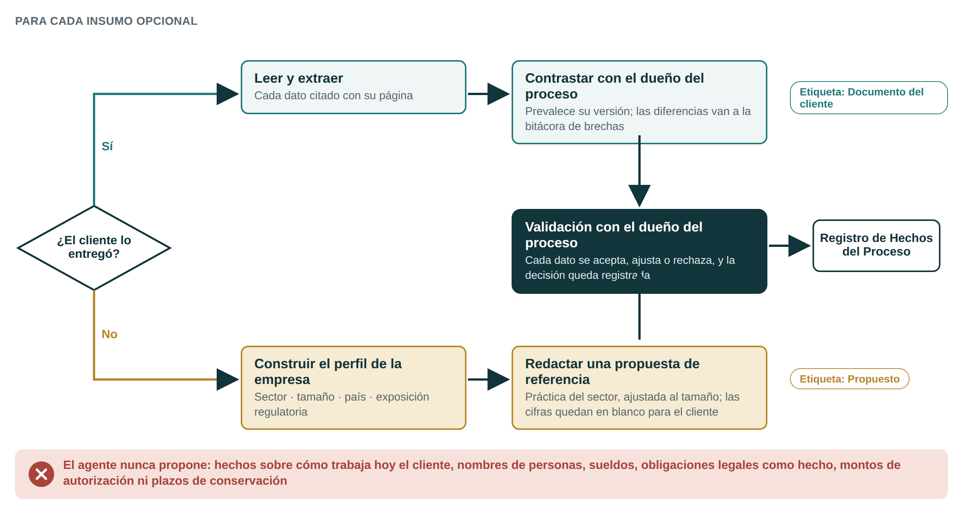
Figura 3. Lógica de compensación para cada insumo opcional

7.1 El perfil de la empresa
La práctica de referencia depende de cuatro atributos que se capturan al inicio: sector (según una clasificación industrial estándar), tamaño (por número de empleados; la Comisión Europea, por ejemplo, define la microempresa como menos de 10 empleados, la pequeña como menos de 50 y la mediana como menos de 250), país (que determina el contexto regulatorio y el idioma del manual) y exposición regulatoria (por ejemplo, empresa que cotiza en bolsa, licencia del sector financiero o de salud, o actividad exportadora). Los rangos de tamaño varían por país, por lo que su definición exacta es una decisión de la fase de arquitectura.

7.2 Comportamiento ante cada insumo faltante
Insumo faltante | Qué hace el agente | Qué deja al cliente
Manual anterior | Construye el manual con la estructura estándar de la sección 8. Usa la lista de referencia de actividades típicas de ese tipo de proceso para hacer preguntas de seguimiento y señalar pasos que el dueño pudo omitir. Los pasos sugeridos se convierten en preguntas al dueño, nunca en pasos del manual. | Confirmar si cada paso sugerido existe
Descripciones de puesto | Redacta un perfil para cada rol que aparece en los procedimientos. El propósito y las responsabilidades se derivan de los pasos confirmados en la RACI, por lo que llevan la etiqueta Confirmado. Las competencias y requisitos típicos de ese rol en ese sector y tamaño llevan la etiqueta Propuesto. | Requisitos, nivel y sueldo (nunca se proponen)
Organigrama | Construye un organigrama funcional con los roles captados en las entrevistas y propone una estructura de referencia para el área, acorde al tamaño. Señala tramos de control que parezcan inusualmente estrechos o amplios para el tipo de trabajo, usando guías publicadas como referencia. | Estructura y líneas de reporte definitivas; nombres de personas
Normativa interna | Propone políticas y reglas de negocio base tomadas de la práctica de control interno (autorización, segregación de funciones, resguardo de registros, acceso a sistemas, manejo de excepciones). Cuando suele aplicar un requisito legal, se lista como "por confirmar con asesoría legal". | Montos, umbrales, tiempos de conservación y cualquier interpretación legal
Indicadores (cuando solo hay objetivos) | Propone de tres a cinco indicadores ligados a cada objetivo declarado, con fórmula y fuente de datos. | Metas y umbrales

7.3 Límites: lo que el agente nunca propone
- Hechos sobre la operación actual del cliente. Quién hace qué, qué sistema se usa, cuánto tarda algo: eso solo lo aporta el cliente.
- Nombres de personas. El manual se refiere a puestos. Las personas cambian; los puestos permanecen.
- Sueldos, niveles o juicios de desempeño sobre cualquier rol o persona.
- Obligaciones legales presentadas como hecho, incluidos tiempos de conservación, plazos de presentación y umbrales regulatorios.
- Límites numéricos como montos de aprobación. El agente puede ofrecer la estructura ("las compras superiores a [monto] requieren al Director de Finanzas") y dejar el valor en blanco para el cliente.

7.4 Cómo se validan las propuestas
Cada propuesta incluye una línea con su motivo ("por qué se sugiere") y su fundamento (por ejemplo, "práctica habitual de segregación de funciones según las actividades de control de COSO"). Las propuestas se agrupan en el Registro de validación para que el dueño del proceso las revise en una sola sesión y marque cada una como Aceptar, Ajustar o Rechazar. Las rechazadas se retiran del manual y se conserva el motivo. El manual puede emitirse como "Borrador para validación" con los pendientes listados; la edición aprobada exige que no quede ninguna propuesta abierta en políticas, responsabilidades o controles.

8. El entregable: estructura del manual de procesos
Todos los manuales que produce el agente siguen la misma estructura, sea cual sea el tamaño del cliente. Lo que cambia con el tamaño es la profundidad de cada parte (sección 12), no el orden. Quien conoce un manual puede orientarse en cualquier otro.
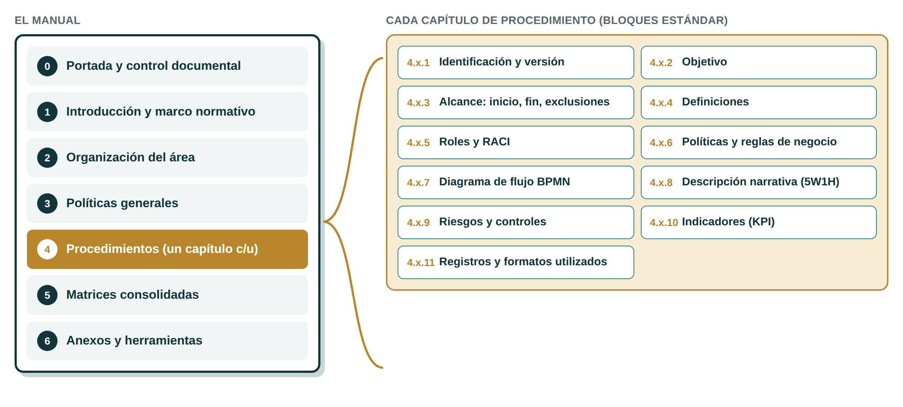
Figura 4. Estructura del manual y bloques estándar de cada capítulo de procedimiento

8.1 Partes del manual
Parte | Contenido
0. Portada y control documental | Título y código del manual, área, versión, fecha de vigencia, elaboró, revisó, aprobó (puestos y firmas), lista de distribución, historial de revisiones
1. Introducción y marco normativo | Propósito del manual, alcance (área, procesos, sedes), cómo usarlo, leyes y normativa interna aplicables (confirmadas o marcadas para confirmación)
2. Organización del área | Organigrama, resumen de roles, mapa de procesos del área (los procesos y cómo se conectan) y un SIPOC por proceso
3. Políticas generales | Políticas que aplican a todos los procedimientos del área
4. Procedimientos | Un capítulo por procedimiento, cada uno con los once bloques estándar
5. Matrices consolidadas | RACI maestra de todos los procedimientos, matriz completa de riesgos y controles, definición del tablero de indicadores
6. Anexos y herramientas | Formatos, bitácoras y listas de verificación en blanco; perfiles de puesto completos; documentos de referencia; cuadro de conservación de registros; registro de validación; glosario

8.2 Los once bloques estándar de cada procedimiento
Bloque | Contenido y regla
4.x.1 Identificación y versión | Nombre, código (por ejemplo COM-01), dueño (puesto), versión, fecha de vigencia, fecha de la próxima revisión
4.x.2 Objetivo | Una o dos frases: qué logra el procedimiento y por qué importa. Aquí vive el "por qué", para no repetirlo en cada paso
4.x.3 Alcance | Dónde empieza (disparador), dónde termina (resultado final), qué unidades o sedes cubre y qué queda expresamente excluido
4.x.4 Definiciones | Solo los términos propios de este procedimiento; los generales van al glosario
4.x.5 Roles y RACI | Puestos que intervienen y su asignación RACI en cada paso
4.x.6 Políticas y reglas de negocio | Reglas que rigen el procedimiento, cada una con su identificador y su fuente
4.x.7 Diagrama BPMN | Un diagrama (o un diagrama principal con subprocesos vinculados) según la sección 9.1
4.x.8 Descripción narrativa | Tabla 5W1H numerada igual que el diagrama
4.x.9 Riesgos y controles | Extracto de la matriz de riesgos y controles de este procedimiento
4.x.10 Indicadores | Fichas de los indicadores relacionados con este procedimiento
4.x.11 Registros y formatos | Cada registro que se genera y cada formato que se usa, con código, lugar de resguardo, conservación y responsable

8.3 Dónde se ubica cada tipo de documento
La práctica de calidad separa políticas, procesos, procedimientos, instructivos de trabajo y registros, cada uno escrito para un lector distinto. El manual respeta esas capas para que un directivo y un operador encuentren cada uno el nivel de detalle que necesitan.
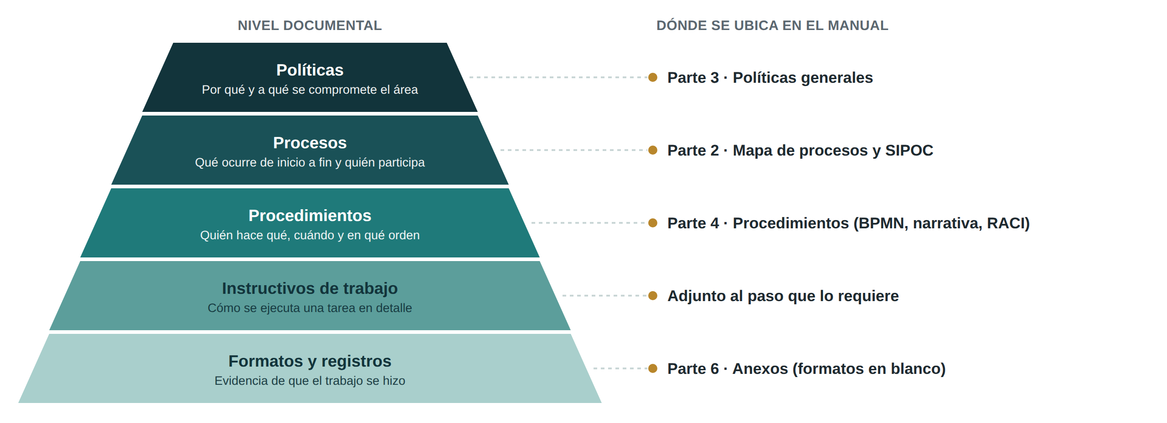
Figura 5. Niveles documentales y su ubicación en el manual

8.4 Formatos de archivo que se entregan
Elemento | Formato | Por qué
El manual | Word (.docx) y PDF | Word para que el cliente lo mantenga; PDF para distribución controlada
Diagramas | BPMN 2.0 XML (.bpmn) e imagen | El archivo .bpmn se abre en herramientas de modelado estándar, así el cliente no depende de nosotros
RACI, matriz de riesgos y controles, indicadores | Excel (.xlsx) | Fáciles de filtrar, actualizar y usar en auditorías
Formatos anexos | Word y Excel | Listos para imprimir o llenar en digital

9. Estándares de salida de cada componente

9.1 Diagramas de flujo (BPMN 2.0)
El agente dibuja los diagramas en BPMN 2.0 usando solo el nivel descriptivo de la notación: las figuras que un lector de negocio entiende sin capacitación. Los tipos de evento avanzados, la compensación y los detalles de ejecución no se usan en los manuales para clientes. La paleta permitida:
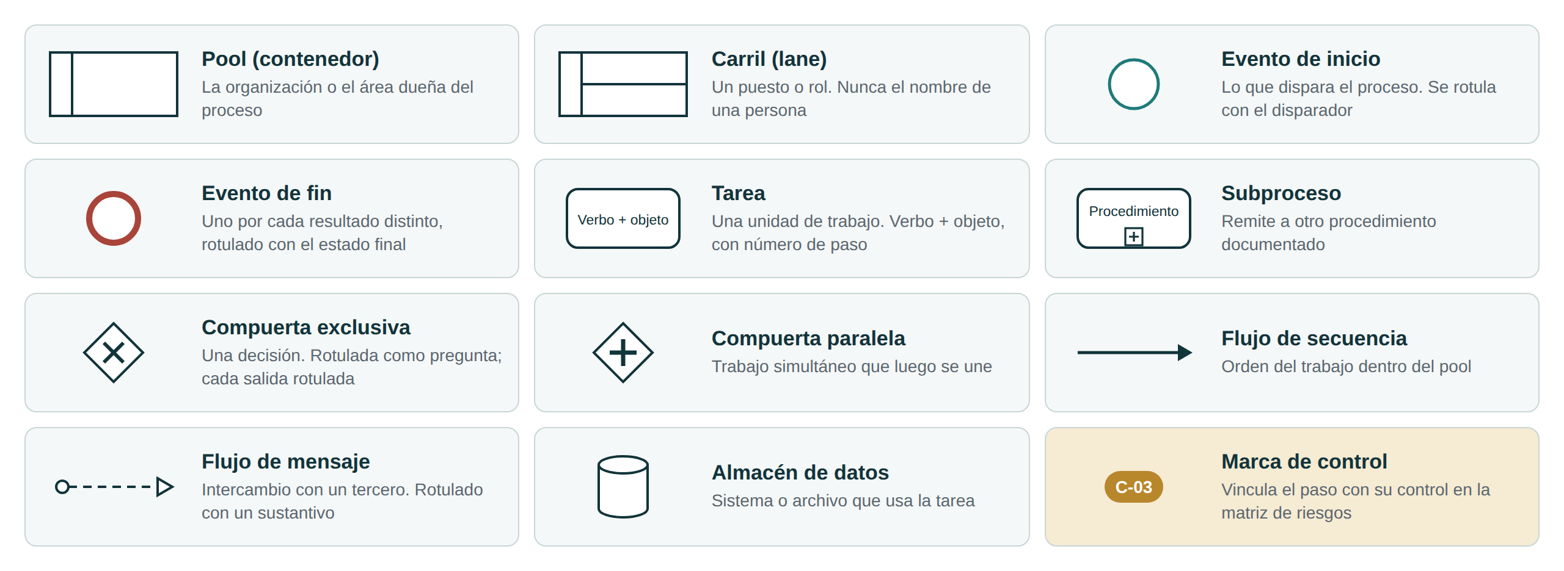
Figura 6. Elementos BPMN permitidos y cómo se usa cada uno

Reglas de estilo y diseño
# | Regla
F1 | Un diagrama por procedimiento. Si supera unas quince tareas, una parte pasa a ser un subproceso con su propio diagrama (meta de diseño, para que cada diagrama se lea en una página).
F2 | El flujo va de izquierda a derecha; los carriles son horizontales; el pool lleva el nombre de la organización o del área.
F3 | Cada carril es un puesto del catálogo de roles, nunca el nombre de una persona. Los terceros (clientes, proveedores, autoridades) son pools separados conectados por flujos de mensaje.
F4 | Cada tarea se rotula con verbo más objeto ("Aprobar solicitud de compra"), lleva su número de paso y usa exactamente la misma redacción que la narrativa.
F5 | Cada evento de inicio se rotula con su disparador. Si un proceso tiene disparadores distintos, cada uno tiene su propio evento de inicio rotulado.
F6 | Cada resultado distinto tiene su propio evento de fin, rotulado con el estado final ("Orden emitida", "Solicitud rechazada").
F7 | Las compuertas exclusivas se rotulan como pregunta; cada salida se rotula con la respuesta.
F8 | Todo camino llega a un evento de fin. Sin cabos sueltos ni flujos que empiezan o terminan en el aire.
F9 | Los sistemas aparecen como almacenes de datos junto a la tarea que los usa.
F10 | Los pasos que tienen un control muestran una marca de control con el identificador de la matriz de riesgos y controles.
F11 | Se evita que las líneas se crucen siempre que sea posible; los flujos de mensaje se rotulan con el nombre de lo que se envía, como sustantivo.
F12 | Cada diagrama se exporta como BPMN 2.0 XML válido y se comprueba abriéndolo en una herramienta de modelado estándar antes de la entrega.

El ejemplo siguiente aplica estas reglas a un procedimiento de compras breve. El mismo procedimiento se usa en el Anexo B para mostrar todos los demás formatos.
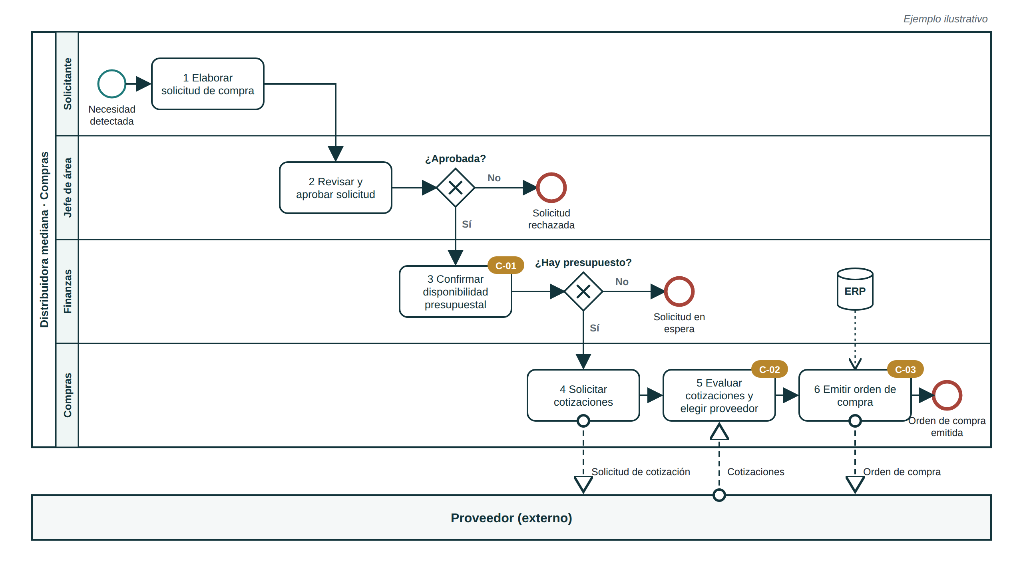
Figura 7. Diagrama de ejemplo que sigue las reglas anteriores (ilustrativo)

9.2 Descripción narrativa paso a paso (5W1H)
La narrativa explica cada paso con palabras, para quienes leen mejor una tabla que un diagrama y para el detalle que un diagrama no puede mostrar. Es una tabla con una fila por paso, numerada exactamente como el diagrama. Por qué existe el procedimiento se dice una vez en su objetivo, y por qué existe una regla se dice en la política, así que la tabla se centra en las otras cinco preguntas.
Columna | Pregunta | Regla de contenido
No. |  | Número de paso, idéntico al del diagrama
Actividad | Qué | Empieza con un verbo en presente; una acción por paso
Responsable | Quién | Puesto que ejecuta el paso (la "R" de la RACI)
Método | Cómo | Cómo se hace: sistema y pantalla, código del formato, criterios aplicados, instructivo vinculado si lo hay
Momento | Cuándo | Disparador o momento, y cualquier plazo confirmado por el dueño ("dentro de los dos días hábiles siguientes a la recepción")
Lugar | Dónde | Ubicación física o sistema donde ocurre el paso
Resultado |  | Lo que produce el paso y dónde se guarda el registro; identificador del control si el paso lo tiene

Reglas de redacción
- Frases cortas en lenguaje claro, con los términos que el personal ya usa. Los términos que requieran explicación van al glosario.
- Una acción por paso. Si un paso necesita "y después", son dos pasos.
- Las decisiones se escriben como condiciones: "Si la solicitud está dentro del presupuesto, continúa en el paso 4; de lo contrario, pasa al paso 3a."
- Sin palabras vagas de tiempo o calidad ("a la brevedad", "según corresponda", "periódicamente") salvo que el manual las defina.
- Los formatos se citan por código y nombre; los sistemas por su nombre oficial del inventario tecnológico.

9.3 Matriz RACI
Las filas son los pasos del procedimiento (mismos números) y las columnas son los puestos (los mismos carriles del diagrama). Cada celda contiene R, A, C, I o queda vacía. El agente produce una RACI por procedimiento y una RACI maestra del área, más un resumen de la carga de cada rol.
Letra | Significado | Regla aplicada
R | Responsable: hace el trabajo | Al menos una por paso
A | Aprobador: responde por el resultado y aprueba | Exactamente una por paso. Si el dueño nombra dos, el paso se divide
C | Consultado: opina antes del paso | Solo quienes con su opinión cambian el resultado
I | Informado: se le avisa después del paso | Solo quienes actúan con esa información

Antes de la entrega se ejecutan verificaciones automáticas: cada paso tiene una A y al menos una R; cada carril del diagrama aparece en la RACI; ningún rol es Responsable de dos pasos que deberían estar separados (por ejemplo, aprobar un pago y ejecutarlo). En empresas pequeñas es frecuente que una persona tenga R y A en el mismo paso; se acepta y se anota, y cuando las funciones no pueden separarse la matriz muestra el control compensatorio.

9.4 Políticas y reglas de negocio
El manual separa ambas, porque se redactan y se prueban de forma distinta. Una política expresa el compromiso o principio del área ("Ninguna compra se compromete sin una orden de compra aprobada"). Una regla de negocio es una condición concreta y verificable que la lleva a la práctica ("Las compras superiores a [monto] requieren la aprobación del Director de Finanzas"). Esto sigue el principio de COSO según el cual las actividades de control se despliegan mediante políticas que fijan expectativas y procedimientos que las ejecutan.
Campo | Contenido
Identificador | POL-[área]-[nn] para políticas; RN-[procedimiento]-[nn] para reglas de negocio
Enunciado | Una regla por enunciado, redactada con "debe" o "no debe", medible cuando sea posible
Tipo | Autorización, restricción, cálculo, plazo, documentación o cumplimiento
Aplica a | Procedimiento y números de paso
Fuente y etiqueta de origen | Norma y cláusula, confirmación del dueño o Propuesto
Responsable | Puesto que mantiene la regla
Excepciones | Cuándo puede no aplicarse la regla y quién puede autorizarlo
Vigencia y revisión | Desde cuándo aplica y cuándo se revisará

9.5 Matriz de riesgos y controles
Para cada procedimiento el agente identifica qué puede salir mal, qué tan probable y grave es, y qué control lo previene o lo detecta. El formato sigue las matrices de riesgos y controles que usan la auditoría interna y los auditores externos, simplificado para clientes pequeños (sección 12).
Columna | Contenido
ID de riesgo y paso | R-[procedimiento]-[nn], vinculado al paso donde surge el riesgo
Descripción del riesgo | Evento, causa y consecuencia en una frase
Categoría | Operativo, información financiera, cumplimiento, fraude, tecnologías de la información, seguridad y salud
Nivel inherente | Probabilidad e impacto en la escala definida al inicio de la matriz, antes de controles
ID y descripción del control | C-[nn]: quién hace qué, cuándo, cómo y qué evidencia deja
Tipo de control | Preventivo, detectivo o correctivo
Naturaleza | Manual, manual apoyado en datos del sistema, o automático
Frecuencia | Por transacción, diaria, semanal, mensual, trimestral o anual
Responsable del control | Puesto que ejecuta el control
Evidencia | Código del formato o registro que prueba que se hizo
Control clave | Sí / No
Línea | Primera línea (operación) o segunda línea (riesgos, cumplimiento, calidad), según el Modelo de las Tres Líneas del IIA
Nivel residual | Probabilidad e impacto después del control

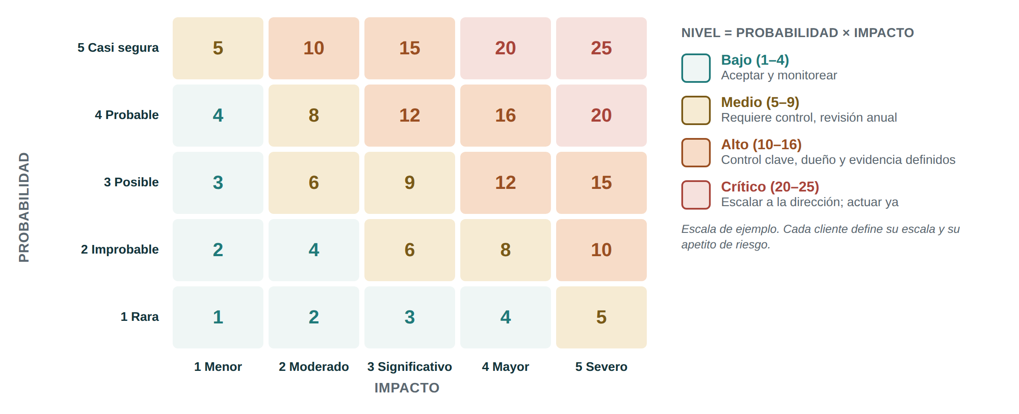
Figura 8. Escala de ejemplo para probabilidad e impacto
El cliente define la escala y su apetito de riesgo; la figura anterior es la opción por defecto cuando no tiene una. Cuando la segregación de funciones no es posible, la matriz indica el control compensatorio (por ejemplo, la revisión mensual de todos los pagos por parte del dueño, o una conciliación independiente).

10. Anexos y herramientas para el personal operativo
Un manual solo es útil si el personal puede demostrar que lo siguió. Los anexos son los formatos en blanco que llena en su trabajo diario. Siguen el mismo diseño en todos los casos, para que quien haya usado uno pueda usar cualquier otro.

10.1 Estándar de diseño común a todos los formatos
- Encabezado: nombre y logotipo de la empresa, título del formato, código, versión, hoja x de y.
- Código: [área]-[número de procedimiento]-F[nn], por ejemplo COM-01-F02, para que cada registro remita a su procedimiento.
- Instructivo: una nota breve sobre quién lo llena, cuándo y dónde se guarda.
- Campos: rotulados, con unidades, en el orden en que se hace el trabajo.
- Bloque de firmas: realizó, revisó, fecha.
- Pie: tiempo y lugar de conservación según el cuadro de registros (F-07).

10.2 El juego estándar
Código | Formato | Propósito y campos clave | Lo llena
F-01 | Lista de verificación de ejecución | Confirma puntos críticos en un punto de pausa definido. Punto, paso, OK, iniciales, firma | Quien ejecuta el trabajo
F-02 | Bitácora de actividades | Registro de cada transacción o ejecución. Fecha, referencia, paso, realizó, resultado, observaciones | Rol responsable
F-03 | Formato de autorización | Evidencia de aprobación. Solicitud, monto o alcance, aprobador según nivel de facultades, decisión, fecha | Solicitante y aprobador
F-04 | Bitácora de excepciones e incidentes | Qué salió mal y qué se hizo. Fecha, paso, evento, acción inmediata, causa raíz, acción correctiva, responsable, cierre | Cualquier persona; revisa el dueño
F-05 | Bitácora de evidencia de controles | Prueba de que cada control se ejecutó. ID del control, periodo, realizó, revisó, resultado, referencia de evidencia | Responsable del control
F-06 | Hoja de seguimiento de indicadores | Indicador, periodo, real, meta, estado, comentario y acción | Dueño del proceso
F-07 | Cuadro de conservación de registros | Registro, código, dónde se guarda, tiempo de conservación (confirmado por el cliente), forma de disposición, responsable | Dueño del proceso
F-08 | Solicitud de cambio e historial de revisiones | Versión, fecha, cambio, motivo, solicitó, aprobó | Responsable del control documental
F-09 | Constancia de lectura y comprensión | Colaborador, puesto, procedimiento, versión, fecha, instructor, firma | Supervisor
F-10 | Registro de validación | Dato, etiqueta de origen, texto propuesto, decisión (aceptar/ajustar/rechazar), decidió, fecha | Dueño del proceso

10.3 Reglas de diseño de listas de verificación
Las listas de verificación fallan cuando intentan incluirlo todo. El agente sigue la práctica difundida por el trabajo de Atul Gawande sobre listas de verificación en cirugía y aviación:
- Elegir el tipo. LEER-HACER para tareas poco frecuentes o complejas, en las que la persona lee cada punto y lo ejecuta. HACER-CONFIRMAR para el trabajo rutinario, en el que se trabaja con la experiencia y luego se hace una pausa para confirmar.
- Definir el punto de pausa: el momento exacto del procedimiento en que se usa la lista.
- Mantenerla breve: entre cinco y nueve puntos por punto de pausa, limitados a los pasos más peligrosos de omitir.
- Usar el lenguaje del oficio, que quepa en una página y con un diseño sencillo.
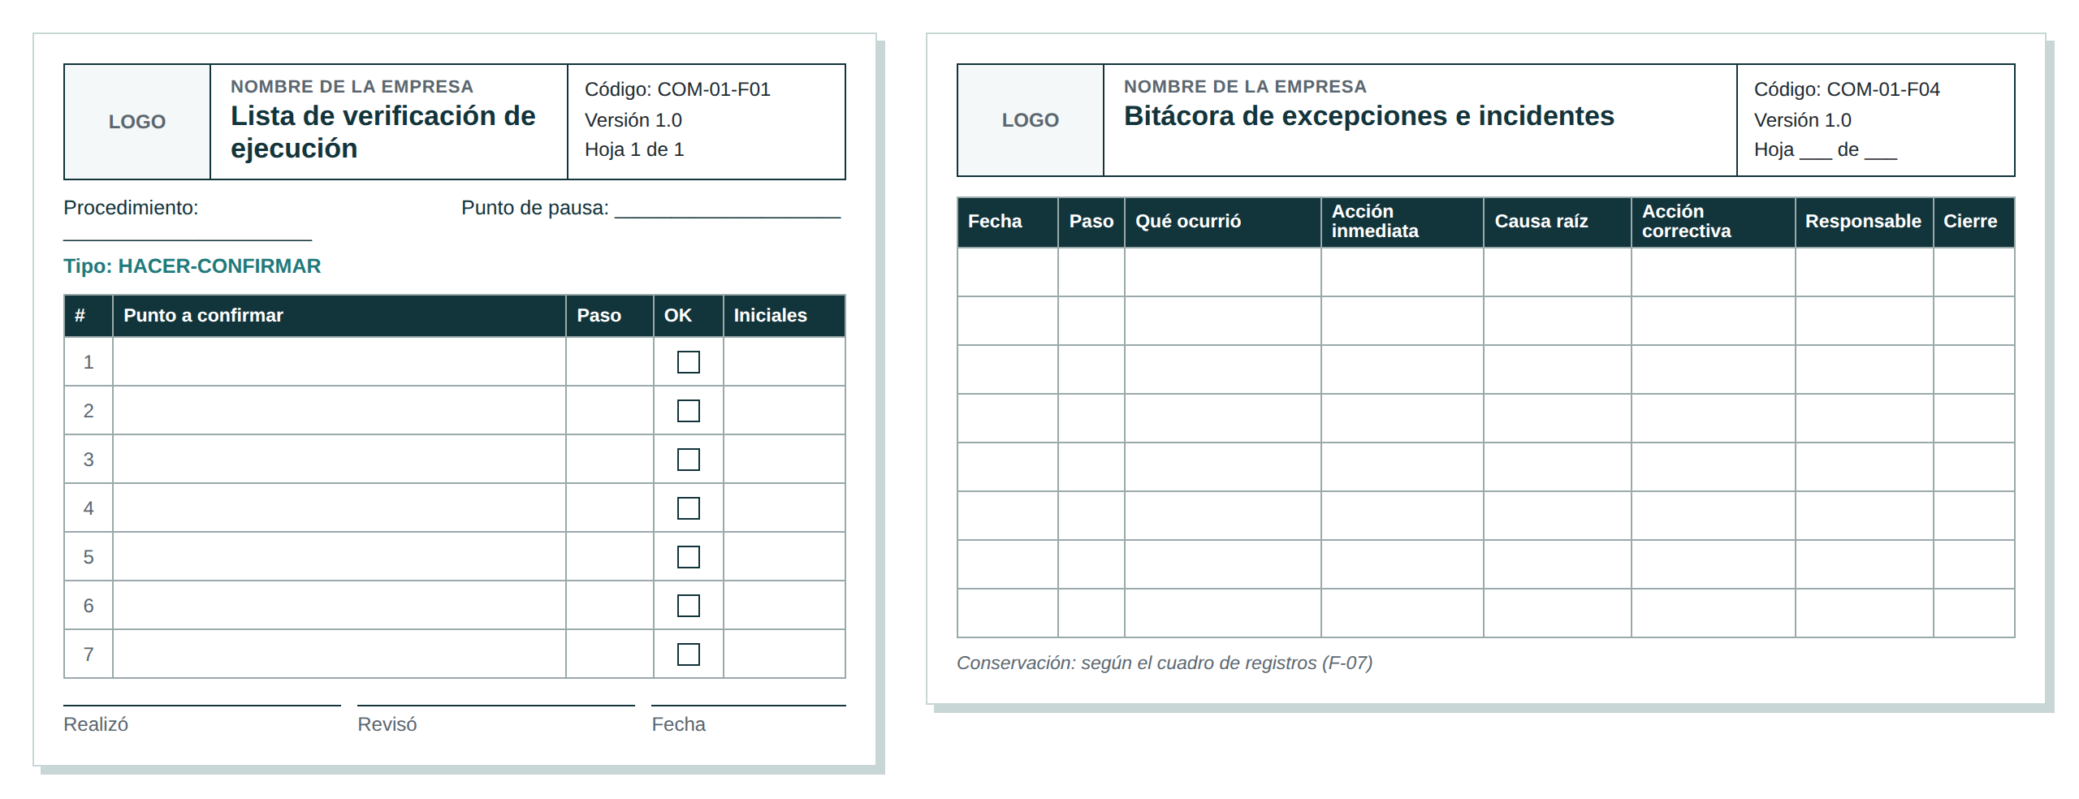
Figura 9. Dos de los formatos estándar en blanco (lista de verificación y bitácora de excepciones)

11. Cómo trabaja el agente, paso a paso
El proceso se describe a nivel directivo. El diseño técnico corresponde a la fase de arquitectura. Dos pasos son filtros: el agente no avanza hasta superarlos.
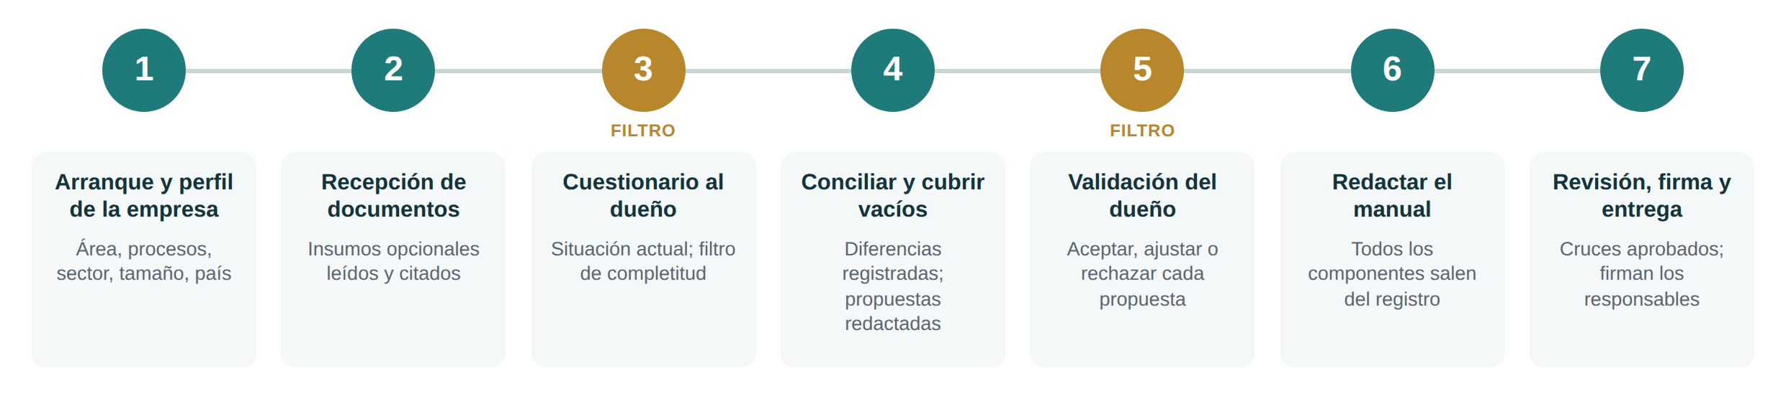
Figura 10. Los siete pasos desde el arranque hasta la entrega
Paso | Qué ocurre | En qué puede confiar la Dirección
1. Arranque y perfil de la empresa | El consultor registra el área, los procesos del alcance, sector, tamaño, país y exposición regulatoria. | La profundidad y la práctica de referencia correctas se eligen desde el inicio.
2. Recepción de documentos | Los documentos opcionales se cargan, se leen y se indexan; cada dato extraído conserva su referencia de página. | Nada entra al manual sin una fuente rastreable.
3. Cuestionario al dueño (filtro) | Los dueños responden el cuestionario; el agente repregunta cuando las respuestas son vagas o contradictorias. Los bloques 1 a 6 deben estar completos. | Ningún procedimiento se redacta sobre supuestos.
4. Conciliar y cubrir vacíos | Los documentos se contrastan con las respuestas; los conflictos van a la bitácora de brechas; los insumos corporativos faltantes se cubren con propuestas etiquetadas. Todo se anota en el Registro de Hechos del Proceso. | Una versión acordada de cada hecho, con su origen registrado.
5. Validación del dueño (filtro) | Las propuestas y los conflictos se revisan con el dueño y se aceptan, ajustan o rechazan. | Decide el cliente, no el agente.
6. Redactar el manual | Diagramas, narrativa, RACI, políticas, matriz de riesgos y controles, indicadores y anexos se generan a partir del registro. | Todos los componentes coinciden entre sí por construcción.
7. Revisión, firma y entrega | Se ejecutan los cruces automáticos (sección 14); el consultor revisa; firman los aprobadores designados del cliente; se entregan los archivos en Word, PDF, BPMN y Excel. | Un manual revisado y aprobado por personas.

Cruces que se ejecutan antes de la entrega
- Cada tarea del diagrama tiene una fila en la narrativa con el mismo número y redacción, y cada fila de la narrativa tiene una tarea.
- Cada paso tiene exactamente un Aprobador y al menos un Responsable en la RACI.
- Cada carril aparece como columna de la RACI y existe en el catálogo de roles.
- Cada control de la matriz está vinculado a un paso y a un formato de evidencia que existe en los anexos.
- Cada formato citado en la narrativa existe en los anexos, y cada formato anexo se usa en algún lugar.
- En una edición aprobada ningún texto de políticas, responsabilidades o controles lleva la etiqueta Propuesto.
- Cada archivo .bpmn es un BPMN 2.0 XML válido.

12. Ajuste del manual al tamaño de la empresa
La estructura es siempre la misma; la profundidad la fija el perfil de la empresa. Tres niveles mantienen el manual en proporción: una microempresa recibe un documento breve y utilizable, y un grupo regulado recibe el detalle que esperan sus auditores.
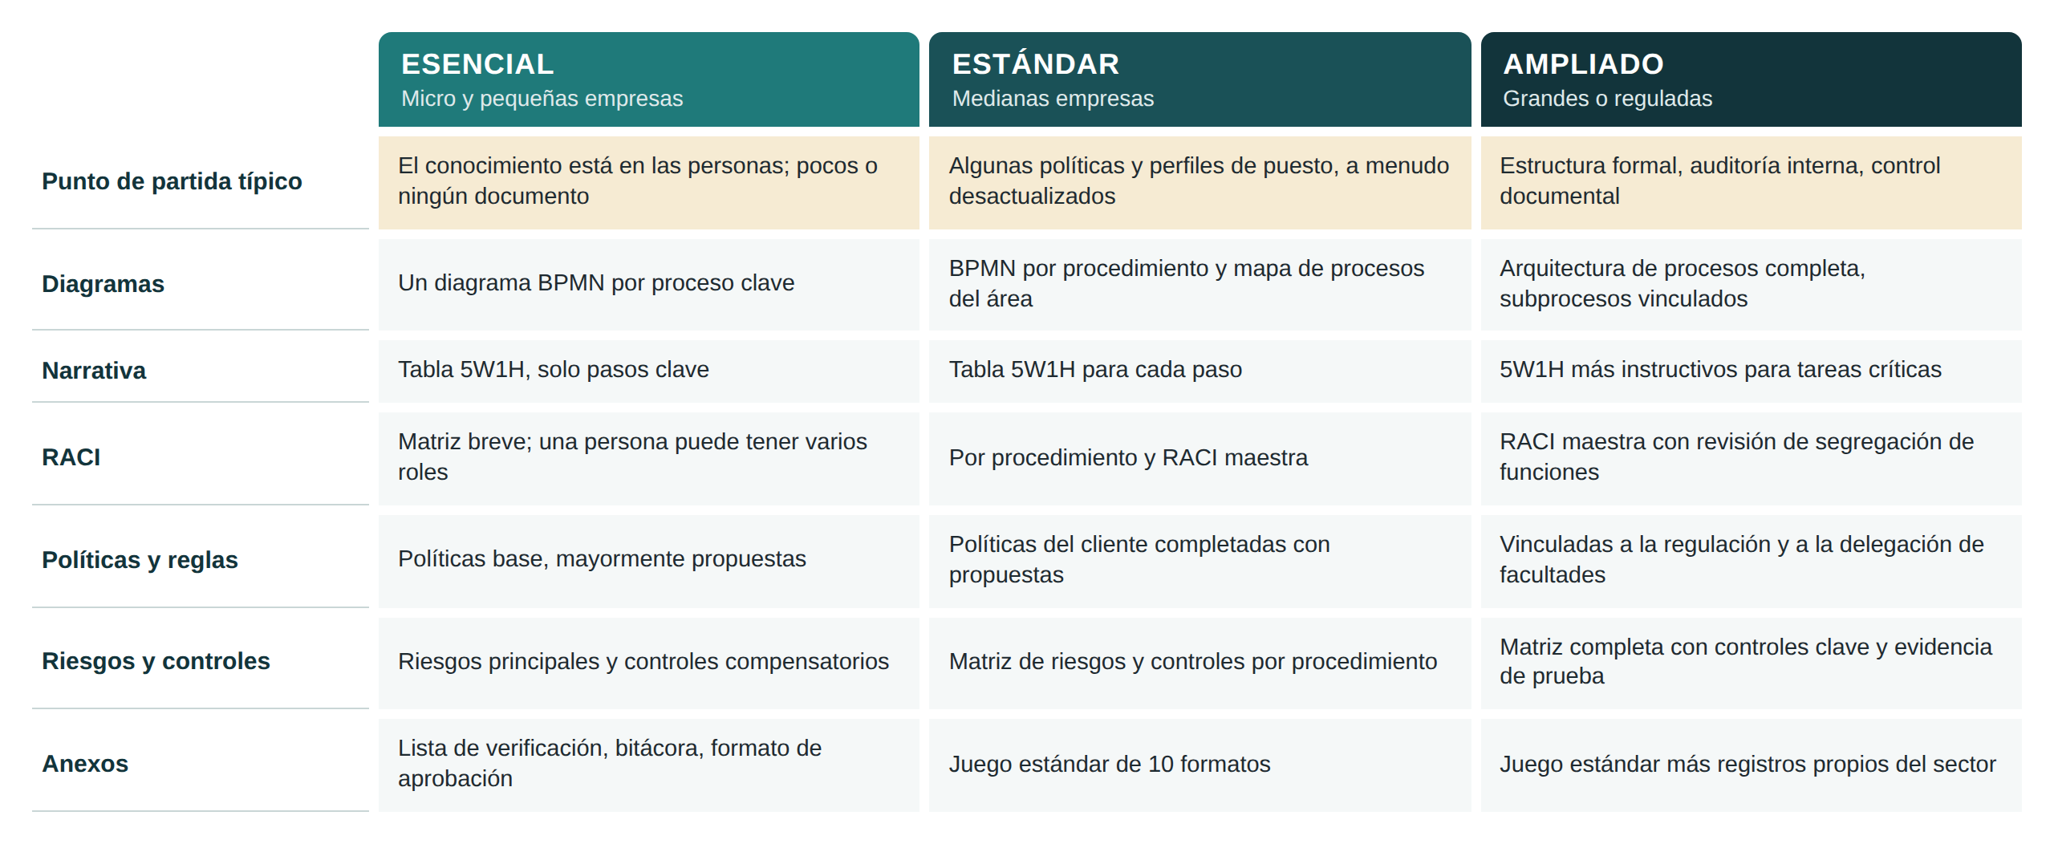
Figura 11. Profundidad de cada componente por nivel
El agente propone el nivel a partir del perfil y el consultor lo confirma al inicio. El cliente puede elegir un nivel superior para un proceso concreto, por ejemplo al prepararse para una certificación o una auditoría.

13. Alcance: lo que el agente hará y no hará
Estos límites definen el plano de trabajo del equipo de desarrollo. Cualquier cosa fuera de ellos requeriría una decisión aparte.
El agente SÍ | El agente NO
✓ Documentará la operación actual de los procesos del alcance, confirmada por sus dueños  ✓ Se detendrá y preguntará cuando falte un insumo obligatorio  ✓ Leerá los documentos del cliente y citará cada dato a su fuente  ✓ Propondrá organigramas, perfiles, políticas, controles e indicadores cuando falten, claramente marcados  ✓ Producirá diagramas BPMN, narrativa 5W1H, RACI, políticas y reglas, matriz de riesgos y controles, indicadores y formatos anexos  ✓ Mantendrá cada componente coherente con los demás  ✓ Registrará conflictos y oportunidades de mejora en una bitácora aparte  ✓ Dimensionará el manual según la empresa | ✕ Presentará una propuesta como práctica actual del cliente  ✕ Inventará pasos, roles, sistemas o tiempos  ✕ Nombrará personas en diagramas, RACI o controles  ✕ Propondrá sueldos, niveles o evaluaciones de desempeño  ✕ Afirmará obligaciones legales, plazos o tiempos de conservación como hecho sin confirmación  ✕ Fijará montos de aprobación, umbrales o metas de indicadores  ✕ Rediseñará procesos más allá de las mejoras que el dueño acepte  ✕ Certificará cumplimiento de ISO o de cualquier regulación, ni sustituirá la firma del cliente y del consultor

14. Criterios de aceptación
El equipo de desarrollo y la Dirección pueden usar estos criterios para juzgar si el agente construido cumple este documento.
Criterio | Meta
Procedimientos redactados con un bloque obligatorio (1 a 6) incompleto | Ninguno
Datos del borrador de trabajo sin etiqueta de origen | Ninguno
Propuestas abiertas en políticas, responsabilidades o controles en una edición aprobada | Ninguna
Tareas del diagrama que coinciden con un paso de la narrativa en número y redacción | 100%
Pasos con exactamente un rol Aprobador | 100%
Controles vinculados a un paso y a un formato de evidencia existente | 100%
Formatos citados en el texto que existen en los anexos | 100%
Archivos de diagrama que validan como BPMN 2.0 y abren en una herramienta de modelado estándar | 100%
Personas nombradas en diagramas, RACI o controles | Ninguna
Manuales entregados sin aprobación designada del cliente | Ninguno

15. Decisiones solicitadas y puntos abiertos

Para la Dirección
- Aprobar el modelo de insumos: tres bloques obligatorios, cuatro insumos opcionales y el filtro de completitud.
- Confirmar las reglas de "primero la realidad del cliente" y los límites de lo que el agente puede proponer.
- Aprobar la estructura del manual y los estándares de salida como plano de trabajo para el equipo de desarrollo.

Puntos abiertos a resolver durante el mapeo de arquitectura
Punto abierto | Por qué importa
Definición de rangos de tamaño por país | Los rangos por número de empleados varían por país y sector; fijan el nivel de profundidad
Contenido y mantenimiento de la biblioteca de prácticas de referencia | Las propuestas valen lo que vale la biblioteca; alguien debe ser su responsable y revisarla
Forma de aplicar el cuestionario (sesión guiada, formulario en línea o ambos) | Afecta la calidad de las respuestas y el tiempo del consultor
Escala de riesgo por defecto (5×5 o 3×3) para clientes pequeños | Las escalas simples son más fáciles de usar; las más finas son las que esperan los auditores
Quién firma la edición aprobada por parte del cliente | Define la responsabilidad sobre el contenido
Idiomas del manual | Afecta plantillas, terminología y revisión
Herramienta BPMN para validar los archivos antes de la entrega | Define la comprobación técnica de la regla de diagramas F12

Anexo A. Cuestionario al dueño del proceso (banco de preguntas)
Las preguntas se hacen en este orden para cada proceso. El consultor puede agregar preguntas; el agente agrega repreguntas cuando una respuesta es vaga, contradice un documento o deja un camino sin final.
1. Identidad | 1. ¿Cómo se llama este proceso en su área?  2. En una frase, ¿para qué sirve?  3. ¿Quién es el dueño: quién responde si falla?  4. ¿Quién recibe su resultado, dentro o fuera de la empresa?
2. Límites | 1. ¿Qué evento o solicitud lo inicia?  2. ¿Cuál es el resultado final y cuándo se considera terminado?  3. ¿Qué parece relacionado pero lo atiende otro proceso?
3. Secuencia | 1. Descríbame los pasos en el orden en que ocurren.  2. ¿Quién realiza cada paso (puesto, no nombre)?  3. ¿Cuánto tarda normalmente cada paso?  4. ¿Qué pasos se hacen al mismo tiempo?
4. Decisiones y excepciones | 1. ¿Dónde se toma una decisión y con qué criterios?  2. ¿Quién aprueba qué y hasta qué límite?  3. ¿Qué pasa cuando algo falta, está mal o llega tarde?  4. ¿Cuál es la excepción más frecuente y cómo se maneja?
5. Entradas, salidas y entregas | 1. ¿Qué información o documentos recibe y de quién?  2. ¿Qué entrega y a quién?  3. ¿Dónde suelen atorarse las entregas?
6. Sistemas y herramientas | 1. ¿Qué sistema o herramienta se usa en cada paso?  2. ¿Algún paso se hace en hoja de cálculo, en papel o por mensaje?  3. ¿Qué sistema contiene el registro oficial?
7. Volumen y tiempos | 1. ¿Cuántas veces ocurre por día, semana o mes?  2. ¿Hay temporadas pico en el año?  3. ¿Hay plazos fijos, internos o externos?
8. Registros | 1. ¿Qué evidencia se conserva de que el trabajo se hizo?  2. ¿Dónde se guarda y por cuánto tiempo?
9. Problemas y riesgos | 1. ¿Qué sale mal con más frecuencia?  2. ¿Qué salió mal en el pasado que no quisiera que se repita?  3. ¿Qué paso depende de una sola persona?  4. ¿Dónde hay retrabajo?
10. Reglas y restricciones | 1. ¿Qué normas internas rigen este proceso?  2. ¿Qué leyes o regulaciones entiende que aplican?  3. ¿Hay condiciones de contratos con clientes o proveedores que lo afecten?
Objetivos e indicadores | 1. ¿Qué debe lograr esta área este año?  2. ¿Cómo sabe si el proceso está funcionando?  3. ¿Qué cifras ya sigue, cómo y con qué frecuencia?
Inventario tecnológico | 1. Enumere cada sistema, equipo y herramienta informal que se usa en el área.  2. Para cada uno: para qué se usa, en qué pasos, quién lo usa, quién controla el acceso.

Anexo B. Ejemplo desarrollado: un procedimiento en todos los formatos
Este ejemplo muestra cómo encajan los formatos en el procedimiento de compras de la Figura 7. La empresa, los roles y las reglas son ilustrativos. Los valores entre corchetes se dejan al cliente.

Identificación y alcance
Campo | Contenido
Procedimiento | COM-01 De la solicitud de compra a la orden de compra · Versión 1.0 · Dueño: Jefe de Compras
Objetivo | Comprar lo que la operación necesita, a proveedores adecuados, dentro del presupuesto aprobado y con evidencia de cada aprobación
Alcance | Inicia cuando un área detecta una necesidad; termina cuando se emite la orden de compra o la solicitud se rechaza o queda en espera. Excluye la recepción de bienes y el pago (procedimientos COM-02 y FIN-03)

SIPOC
Proveedores | Entradas | Proceso | Salidas | Clientes
Áreas solicitantes; Finanzas; proveedores | Solicitud de compra; presupuesto; cotizaciones | Solicitar, aprobar, verificar presupuesto, cotizar, elegir, ordenar | Orden de compra; aviso de rechazo | Área solicitante; proveedor; Cuentas por pagar

Narrativa (extracto)
No. | Actividad | Responsable | Cómo | Cuándo | Dónde | Resultado
1 | Elabora la solicitud de compra | Solicitante | Llena el formato COM-01-F03 con artículo, cantidad y fecha requerida | Al detectar la necesidad | ERP | Solicitud en ERP
2 | Revisa y aprueba la solicitud | Jefe de área | Verifica necesidad y prioridad; aprueba o rechaza en el ERP | Dentro de [n] días hábiles | ERP | Solicitud aprobada o rechazada
3 | Confirma la disponibilidad presupuestal | Analista de Finanzas | Compara el monto con la partida disponible | Al aprobarse | ERP | Verificación presupuestal [C-01]
4 | Solicita cotizaciones | Comprador | Envía la solicitud a al menos [n] proveedores de la lista aprobada | Al confirmarse el presupuesto | Correo / ERP | Solicitudes de cotización
5 | Evalúa cotizaciones y elige proveedor | Comprador | Califica precio, tiempo de entrega y condiciones en el cuadro comparativo | Al recibir las cotizaciones | ERP | Cuadro comparativo [C-02]
6 | Emite la orden de compra | Jefe de Compras | Crea y firma la orden en el ERP; la envía al proveedor | Tras la elección | ERP | Orden de compra [C-03]

RACI
Paso | Solicitante | Jefe de área | Finanzas | Comprador | Jefe de Compras
1 Elaborar solicitud | R | A |  | I
2 Aprobar solicitud | I | A/R
3 Confirmar presupuesto |  | I | A/R
4 Solicitar cotizaciones |  |  |  | R | A
5 Elegir proveedor | C |  |  | R | A
6 Emitir orden | I |  | I | C | A/R

Política y reglas de negocio
ID | Enunciado | Tipo | Origen
POL-COM-01 | Ninguna compra puede comprometerse con un proveedor sin una orden de compra aprobada. | Autorización | Confirmado
RN-COM01-01 | Las compras superiores a [monto] deben ser aprobadas por el Director de Finanzas antes de emitir la orden. | Autorización | Propuesto
RN-COM01-02 | Para compras superiores a [monto] deben obtenerse al menos [n] cotizaciones, salvo que se apruebe una excepción de proveedor único. | Restricción | Propuesto

Matriz de riesgos y controles (extracto)
Riesgo | Nivel | Control | Tipo | Responsable | Evidencia
R-COM01-01 La compra excede el presupuesto porque no se verifica la disponibilidad, lo que genera sobregasto | P3 × I3 = 9 | C-01 Finanzas confirma la partida antes de pedir cotizaciones | Preventivo, manual | Analista de Finanzas | Bitácora de verificación en ERP
R-COM01-02 El proveedor se elige por relación y no por mérito, con mayor costo o riesgo de fraude | P2 × I4 = 8 | C-02 Cuadro comparativo firmado por el comprador y revisado por el Jefe de Compras | Preventivo, manual | Jefe de Compras | COM-01-F05
R-COM01-03 Se emite una orden sin facultades suficientes para su monto | P2 × I4 = 8 | C-03 El ERP bloquea órdenes que superan el límite del aprobador | Preventivo, automático | Jefe de Compras | Pista de aprobación en ERP

Los niveles de probabilidad e impacto de este ejemplo son ilustrativos; en un proyecto real provienen de las respuestas del dueño y de la escala del cliente.

Anexo C. Glosario
Término | Significado
Situación actual (As-Is) | Cómo se realiza hoy un proceso, frente a cómo debería realizarse (To-Be)
BPMN | Business Process Model and Notation, la norma internacional para dibujar diagramas de procesos
Bitácora de brechas | Registro de las diferencias entre los documentos y lo que describen los dueños de proceso
Control | Acción que previene o detecta un error o irregularidad y deja evidencia
Control compensatorio | Control que reduce un riesgo cuando el control ideal, como separar dos funciones, no es posible
Dueño del proceso | Persona que responde por un proceso y sus resultados
Etiqueta de origen | Marca que indica si un dato está Confirmado, proviene de un Documento del cliente o es Propuesto
Instructivo de trabajo | Descripción detallada de cómo realizar una sola tarea
Política | Enunciado del compromiso o principio del área que orienta las decisiones
Punto de pausa | Momento del procedimiento en que se usa una lista de verificación
RACI | Responsable, Aprobador, Consultado, Informado: el papel de cada puesto en un paso
Registro de Hechos del Proceso | Registro único dentro del agente donde se guarda cada paso, rol, regla, sistema y control con su origen
Regla de negocio | Condición concreta y verificable que rige un paso, como un límite de aprobación
Segregación de funciones | Separar autorización, custodia, registro y conciliación entre personas distintas, para que nadie pueda cometer un error y ocultarlo
SIPOC | Proveedores, Entradas, Proceso, Salidas, Clientes: vista de una página de un proceso

Anexo D. Referencias consultadas
- ISO 9001:2015 Sistemas de gestión de la calidad: Requisitos (cláusula 7.5, información documentada).
- ISO 10013:2021 Sistemas de gestión de la calidad: Orientación para la información documentada.
- ISO, ISO 9001:2015 for Small Enterprises: What to do? Advice from ISO/TC 176.
- Object Management Group, Business Process Model and Notation (BPMN) 2.0; ISO/IEC 19510.
- Bruce Silver, BPMN Method and Style, 2.ª edición, y las reglas de estilo BPMN publicadas por Trisotech y methodandstyle.com.
- APQC, Process Classification Framework (PCF) y "Understanding the elements of APQC's PCF".
- COSO, Control Interno: Marco Integrado (2013).
- The Institute of Internal Auditors, Modelo de las Tres Líneas del IIA (julio de 2020).
- US Environmental Protection Agency, Guidance for Preparing Standard Operating Procedures, EPA QA/G-6 (EPA/600/B-07/001).
- IIBA, A Guide to the Business Analysis Body of Knowledge (BABOK Guide) v3, técnicas de elicitación.
- Guías técnicas para la elaboración de manuales de procedimientos: Secretaría de Relaciones Exteriores, Secretaría de Salud, Suprema Corte de Justicia de la Nación, UNAM, CONALEP (México).
- E. B. Franklin Fincowsky, Organización de empresas, McGraw-Hill.
- A. Gawande, The Checklist Manifesto (2009).
- McKinsey & Company, "How to identify the right spans of control for your organization".
- Recomendación 2003/361/CE de la Comisión Europea sobre la definición de microempresas, pequeñas y medianas empresas.
- ASQ, recursos sobre SIPOC; SHRM, guía para descripciones de puesto.

